Lección 7: Grafiquemos y respondamos
- Representemos nuestros datos en gráficas de barras con escala y respondamos preguntas sobre los datos.

Calentamiento: Observa y pregúntate: Gráfica
¿Qué observas? ¿Qué te preguntas?
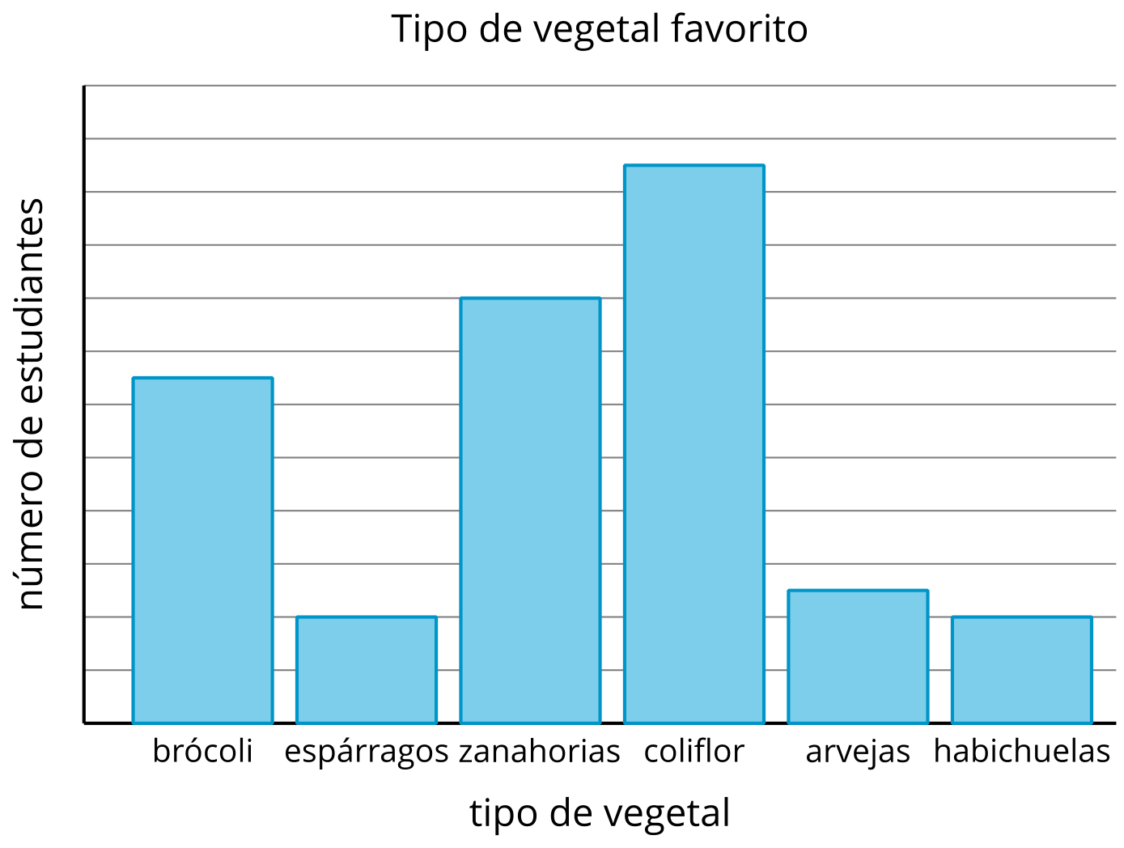

7.1: Dibujemos una gráfica de barras con escala
Con tu grupo, crea una gráfica de barras con escala que represente los datos de tu encuesta. Cuando hagas tu gráfica, piensa en:
- lo que representa cada unidad de la gráfica
- qué tan altas serán la barra de la categoría más popular y la barra de la categoría menos popular
- el título y las marcas que vas a usar

7.2: Hagamos y respondamos preguntas
- Completa estas frases para escribir preguntas que se puedan responder usando tu gráfica de barras.
  - ¿Cuántos estudiantes más prefieren ___________________________
  - que ___________________________ ?
  - ¿Cuántos estudiantes menos prefieren ___________________________ que
  - ___________________________ ?
  - ¿Cuántos estudiantes más prefieren ___________________________ o
  - ___________________________ que ___________________________ ?
- Usa la gráfica de tu compañero para responder sus preguntas. Muestra o explica tu razonamiento.
- Respuestas a las preguntas de la gráfica de ___________________________:
© CC BY 2021 Illustrative Mathematics®

